Diseño, implementación y validación de un Sistema de Información para la Gestión de Registros Electrónicos Críticos (TPS/MIS), bajo el estándar 21 CFR Parte 11, integrado a una plataforma SCADA.

Laura Cecilia Tobón Ospina
Juan David Arismendy Pulgarín

Informe de práctica presentado para optar al título de Ingeniero de Sistemas

Modalidad de Práctica
Semestre de Industria o Práctica Empresarial

Asesor
Jaime Fonseca Espinal, Especialista (Esp) en ciencias electrónicas

Universidad de Antioquia
Facultad de Ingeniería
Ingeniería de Sistemas
Medellín, Antioquia, Colombia
2026

Cita | (Tobón y Arismendy, 2026)
Referencia  Estilo APA 7 (2020) | Tobón Ospina, L. Arismendy Pulgarín, J (2026). Diseño, implementación y validación de un Sistema de Información para la Gestión de Registros Electrónicos Críticos (TPS/MIS), bajo el estándar 21 CFR. Parte 11, integrado a la plataforma SCADA de Nova Control S.A.S.: Aplicación de requerimientos regulatorios, modelado de la base de datos del Audit Trail e implementación del módulo de firmas electrónicas, incluyendo la documentación de validación operacional (OQ) para la integración con la planta de procesos de Nova control SAS. [Informe de práctica]. Universidad de Antioquia, Medellín, Colombia.

 | 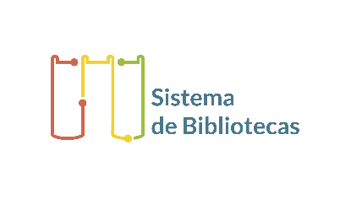
Centro de Documentación Ingeniería (CENDOI)

Repositorio Institucional: http://bibliotecadigital.udea.edu.co

Universidad de Antioquia - www.udea.edu.co
Rector: John Jairo Arboleda Céspedes.
Decano/Director: Julio César Saldarriaga Molina.
Jefe departamento: Paula Andrea Rodríguez Marín.

El contenido de esta obra corresponde al derecho de expresión de los autores y no compromete el pensamiento institucional de la Universidad de Antioquia ni desata su responsabilidad frente a terceros. Los autores asumen la responsabilidad por los derechos de autor y conexos.

Dedicatoria

A nuestras familias por apoyarnos durante los años de estudio e impulsarnos a finalizar los objetivos de titulación en ingeniería pese a todas las dificultades.

Agradecimientos

A la empresa Nova control S.A.S por permitirnos vivir la experiencia de desarrollar nuestra práctica empresarial, al asesor interno, por las múltiples enseñanzas en el proceso y a nuestras familias por la paciencia y acompañamiento en los largos períodos de estudio.

Tabla de contenido
Resumen 8
Abstract 9
1. Introducción 10
2. Objetivos 11
2.1 Objetivo general 11
2.2 Objetivos específicos 11
3. Marco teórico 13
4. Metodología 16
5. Análisis de resultados 19
6. Conclusiones y recomendaciones 27
Referencias 29
Anexos 30

Lista de tablas

Tabla 1 Casos de prueba 22

Lista de figuras

Figura 1 Captura de pantalla del View Audit Logs de SQL Server 24
Figura 2 Reporte de auditoría en pdf 25
Figura 3 Script de denegación explícita 25
Figura 4 Denegación de permisos por Sistema Operativo a la carpeta DATA 26

Siglas, acrónimos y abreviaturas

ALCOA Atribuibles, Legibles, Contemporáneos, Originales, Accurate (Precisos)
APA American Psychological Association
BAM Monitoreo de Actividades de Negocio
DBMS Sistema de Gestión de Bases de Datos
CFR Code of federal regulations
FDA Food and Drug Administration
GxP Good Practice
MIS Sistemas de Información Gerencial (en inglés: Management Information Systems)
OQ Operational Qualification (Calificación Operacional)
SCADA Control de Supervisión y Adquisición de (Datos Supervisory Control and Data Acquisition)
SI. Sistema de información
SQL Structured Query Language
TPS Sistema de Procesamiento de Transacciones
UdeA Universidad de Antioquia

Resumen

Este proyecto de práctica profesional aborda la arquitectura, implementación y validación de un Sistema de Información (SI) enfocado en la gestión de registros electrónicos en entornos regulados. El objetivo fue transformar los datos brutos de operación (alarmas, eventos, setpoints) en información íntegra y auditable para la toma de decisiones de calidad.
Desde la perspectiva de la ingeniería de sistemas, el reto consistió en orquestar las dimensiones de Tecnología (integrando AVEVA Edge con una base de datos SQL Server), Organización (cumplimiento de flujos de trabajo GxP) y Administración (gobernanza de datos). Es decir, se diseñó una solución robusta y de bajo costo que cumple estrictamente con la normativa 21 CFR Parte 11 de la FDA, garantizando los principios de Integridad de Datos (ALCOA+).
El sistema funciona como un híbrido entre un Sistema de Procesamiento de Transacciones (TPS) seguro, capturando eventos críticos en tiempo real, y un Sistema de Información Gerencial (MIS), proveyendo reportes de trazabilidad (audit trail) para la rendición de cuentas (accountability). Se implementan controles de integridad a nivel de aplicación y sistema operativo para mitigar riesgos en arquitecturas descentralizadas. El entregable final es un prototipo de sistema de información funcional validado operacionalmente (OQ), constituyendo un activo estratégico para Nova Control en la implementación de sistemas de información que requieren cumplimiento regulatorio sin la complejidad de una gran infraestructura de bases de datos.

EL PROYECTO ESTÁ CALIFICADO COMO CONFIDENCIAL
Palabras clave: sistema de información crítico, TPS/MIS, arquitectura de datos, integridad de datos (ALCOA+), 21 CFR Parte 11, base de datos, AVEVA Edge.

Abstract

This professional internship project addresses the architecture, implementation, and validation of an Information System (IS) focused on electronic record management within regulated environments. The primary objective was to transform raw operational data (alarms, events, setpoints) into integral and auditable information for quality-driven decision-making.
From a Systems Engineering perspective, the challenge involved orchestrating the dimensions of Technology (integrating AVEVA Edge with a SQL Server database), Organization (compliance with GxP workflows), and Management (data governance). Consequently, a robust, cost-effective solution was designed to strictly comply with FDA 21 CFR Part 11 regulations, ensuring Data Integrity principles (ALCOA+).
The system operates as a hybrid between a secure Transaction Processing System (TPS), capturing critical real-time events, and a Management Information System (MIS), providing traceability reports (audit trail) for accountability. Application and operating system-level integrity controls were implemented to mitigate risks in decentralized architectures. The final deliverable consists of a functional information system prototype, operationally validated (OQ), serving as a strategic asset for Nova Control in deploying information systems that require regulatory compliance without the complexity of a large-scale database infrastructure.
.

Keywords: Critical Information System, TPS / MIS, data architecture, data integrity (ALCOA), 21 CFR Part 11, database management, AVEVA Edge

1. Introducción

La fiabilidad y gobernanza de los sistemas de información constituyen pilares fundamentales en la operación de industrias altamente reguladas como la farmacéutica y alimenticia. En este ámbito, la normativa 21 CFR Parte 11 de la FDA establece los requisitos para que los registros y firmas electrónicas posean la misma validez legal que sus equivalentes en papel. Así pues, el presente trabajo documenta la transformación de un sistema SCADA tradicional en un ecosistema de información crítico, cerrando la brecha entre la generación de datos operativos y la gestión normativa de conocimiento útil.
Un hito fundamental en este desarrollo fue la transición estratégica de SQLite hacia Microsoft SQL Server. Mientras que SQLite opera como un formato de archivo local limitado, la migración a un Sistema de Gestión de Bases de Datos (DBMS) corporativo como SQL Server representa un paso esencial hacia la madurez del sistema, al ofrecer la redundancia, escalabilidad y robustez exigidas en auditorías de la FDA.
Por consiguiente, se abordaron las tres dimensiones de los sistemas de información: tecnología, mediante la integración de AVEVA Edge con SQL Server; organización, cumpliendo con flujos de trabajo GxP y roles de usuario; y administración, garantizando la rendición de cuentas mediante pistas de auditoría inalterables. A diferencia de implementaciones convencionales, este proyecto resolvió desafíos de arquitectura de seguridad mediante el blindaje de carpetas a nivel de sistema operativo y la restricción de permisos mediante scripts de denegación explícita (DENY DELETE/UPDATE), asegurando que los registros sean permanentes, atribuibles y cumplan con el estándar de oro en integridad de datos.

2. Objetivos

2.1 Objetivo general

Diseñar, desarrollar y validar un Sistema de Información transaccional y de gestión que extienda las capacidades de la plataforma AVEVA Edge, asegurando el ciclo de vida del dato (captura, procesamiento, almacenamiento y distribución) bajo criterios de integridad y la normativa 21 CFR Parte 11 para Nova Control S.A.S.

2.2 Objetivos específicos

- Analizar los requisitos de la normativa 21 CFR Parte 11 para definir los requerimientos funcionales y no funcionales (seguridad, disponibilidad, integridad) del sistema de información y las especificaciones de diseño.
- Diseñar la arquitectura de datos y seguridad del sistema, definiendo roles (dimensión organizacional) y políticas de acceso para garantizar el principio de atribuibilidad del marco ALCOA+
- Desarrollar los módulos de procesamiento de transacciones: firma electrónica (e-Signature) y captura de eventos críticos, asegurando la unicidad y vinculación lógica de los registros.
- Diseñar e implementar el repositorio de datos (modelo de Audit Trail en SQL Server) y los mecanismos de persistencia segura, incluyendo controles de integridad (hashing) a nivel de software y sistema operativo.
- Implementar un módulo de visualización (Salida) tipo dashboard o reporteador de Audit Trail que permita a los gerentes y auditores consultar la trazabilidad de las acciones de manera ágil y legible.
- Establecer y ejecutar el protocolo de calificación de instalación y operación (IQ/OQ) para validar formalmente que el Sistema de Información cumple con los estándares de calidad y legales exigidos.

En la propuesta del proyecto estaba dentro del objetivo 4 el enfoque en SQL Lite, pero en el desarrollo del proyecto se origina una transición de SQLite a SQL Server, esta transición es un paso fundamental hacia la madurez del sistema. En un entorno de cumplimiento, SQLite se considera un formato de archivo local, mientras que SQL Server es un Sistema de Gestión de Bases de Datos DBMS corporativo que ofrece la redundancia y seguridad necesarias para auditorías de la FDA.

3. Marco teórico

3.1 Clasificación de los Sistemas de Información en el Entorno Industrial

El éxito de la automatización en Nova Control S.A.S. no reside únicamente en el control de variables físicas, sino en la correcta jerarquización de la información. El sistema desarrollado integra tres niveles funcionales de SI:

Sistemas de Procesamiento de Transacciones (TPS): En el nivel de planta, el SCADA AVEVA Edge actúa como un TPS. Su función principal es la captura masiva de datos estructurados provenientes de sensores y PLCs, registrando las actividades elementales y el flujo de materiales (Laudon & Laudon, 2021). Bajo este enfoque, cada cambio de estado, alarma o firma electrónica se trata como una "transacción" que debe ser registrada de forma íntegra y cronológica para asegurar la trazabilidad desde la fuente.

Sistemas de Información Gerencial (MIS): El sistema escala esta información al transformar los datos del TPS en reportes de auditoría (Audit Trail) y gestión de recetas. Estos informes, que (Stair & Reynolds, 2018) definen como herramientas para la eficiencia operativa mediante la consolidación de datos históricos, permiten a los supervisores de calidad tomar decisiones administrativas basadas en hechos precisos, cumpliendo con la dimensión organizativa de los SI.

Monitoreo de Actividades de Negocio (BAM): Mediante la visualización en tiempo real de eventos críticos, el sistema proporciona una capa de monitoreo continuo que reduce la "latencia de la decisión" ante riesgos operativos (Turban, Volonino, & Wood, 2015). Esto asegura que cualquier desviación en los procesos de envasado sea detectada e informada instantáneamente, agregando valor al negocio mediante la mitigación de riesgos legales y el cumplimiento estricto de normativas de integridad de datos como la 21 CFR Part 11.

3.2. Marco Normativo: FDA 21 CFR Part 11
Esta normativa es el eje transversal del proyecto. Establece los criterios bajo los cuales la FDA considera que los registros y las firmas electrónicos son confiables, dignos de confianza y generalmente equivalentes a los registros en papel (Food and Drug Administration, 1997).La implementación en este proyecto no solo cumple una exigencia legal, sino que garantiza la integridad de los datos a través de los principios ALCOA, los cuales aseguran que la información sea exacta y completa (World Health Organization, 2016) .Los pilares aplicados en este sistema incluyen:
- Atribuibilidad: Cada acción en el sistema está ligada a un usuario único mediante firmas electrónicas. Según la (ISPE, 2008), la trazabilidad del "quién" y "cuándo" es vital para el Audit Trail, permitiendo reconstruir la historia de la fabricación de forma inequívoca.
- Legibilidad y Permanencia: Los datos deben ser legibles durante todo el periodo de retención. Esto implica que el sistema debe garantizar que los archivos (como los .mdf de SQL Server protegidos en este proyecto) no sean alterados y permanezcan disponibles para inspecciones futuras, manteniendo la "durabilidad" del registro electrónico frente a cambios tecnológicos (Food and Drug Administration, 2003).

3.3. Infraestructura de Datos: Transición a Microsoft SQL Server
Originalmente, la propuesta contemplaba el uso de SQLite; sin embargo, durante la fase de ejecución se determinó la migración hacia Microsoft SQL Server por las siguientes razones técnicas y estratégicas:
- Robustez y Concurrencia: A diferencia de SQLite, que limita el acceso simultáneo, SQL Server permite el manejo de múltiples hilos de ejecución concurrentes. Según (Silberschatz, Korth, & Sudarshan, 2019), un DBMS de nivel empresarial garantiza la consistencia de los datos mediante el aislamiento de transacciones, lo cual es crítico cuando se registran simultáneamente alarmas, eventos y datos de proceso en un entorno SCADA de alta demanda.

- Seguridad y Control de Acceso: SQL Server ofrece un sistema de permisos granular. Esto permitió implementar scripts de "blindaje" (Lockdown) que prohíben explícitamente las sentencias DELETE y UPDATE para usuarios de aplicación. Esta configuración asegura que el Audit Trail sea inalterable, cumpliendo con la exigencia de la (Food and Drug Administration, 1997) sobre la protección de registros para que estos no puedan ser borrados o sobrescritos sin dejar rastro.

- Licenciamiento y Estandarización: Se aprovechó el licenciamiento corporativo de la empresa, facilitando la integración con esquemas de copia de seguridad (Backup) y recuperación de desastres existentes. Como señalan (Stair & Reynolds, 2018) , la alineación de la infraestructura de datos con los estándares de TI de la organización reduce los riesgos operativos y asegura la continuidad del negocio en Nova Control S.A.S.

3.4. Integridad de Datos y Ciberseguridad Industrial
La seguridad del sistema no se limitó al motor de base de datos. Se aplicó el concepto de "Defensa en Profundidad", integrando el blindaje a nivel de Sistema Operativo (Windows) para restringir el acceso a archivos de configuración y la implementación de protocolos de comunicación seguros entre el SCADA y el Gateway de base de datos.

3.5. AVEVA Edge y sus módulos de cumplimiento
AVEVA Edge (anteriormente InduSoft Web Studio) incluye características diseñadas específicamente para 21 CFR Part 11:
- Security System: Gestión de usuarios y grupos con permisos detallados, políticas de expiración de contraseñas y bloqueo de cuentas.
- e-Signature (firma electrónica): Función nativa que solicita autenticación (usuario
- y contraseña) antes de ejecutar una acción crítica (ej. cambiar un parámetro de receta).
- Audit Trail (trazas de auditoría): Capacidad de registrar automáticamente eventos del sistema y acciones del operador. El proyecto conectará esta función a SQL Server.

4. Metodología

El desarrollo del proyecto se ejecutó bajo un enfoque metodológico cualitativo de ingeniería aplicada, dividido en cuatro fases secuenciales que permitieron la transición de un sistema de control convencional a un Sistema de Información Crítico validable.

4.1. Fase 1: Análisis Regulatorio y Definición del Diseño
En esta etapa inicial, se realizó el levantamiento de las necesidades de Nova Control S.A.S. basadas en la normativa 21 CFR Parte 11. Se definieron las variables críticas del proceso de la envasadora (pesos, tiempos de ciclo, estados del servomotor Mitsubishi y variador Holip) que requerían trazabilidad. Se determinó que el sistema debía funcionar como un TPS para la captura de datos y un MIS para la generación de reportes de cumplimiento. Específicamente se realizó:

4.1.1 Estudio Normativo 21 CFR Parte 11: Se realizó una interpretación exhaustiva de las secciones aplicables a los registros electrónicos y las firmas. Se elaboró un informe de aplicabilidad.
4.1.2. Levantamiento de Requerimientos: Se definieron los requisitos funcionales (generación de registros, reportes) y no funcionales (seguridad, tiempos de respuesta) del nuevo sistema, acordes a la especificación de requisitos del usuario (URS)
4.1.3. Análisis de Desafíos técnicos: Se investigaron soluciones técnicas para los desafíos de integridad de SQL Server (Checksums, permisos de SO).
4.1.4 Documentación de Diseño Conceptual: Se estableció la arquitectura general del sistema (esquema de integración con el SCADA y la base de datos local).

4.2. Fase 2: Diseño y Configuración
Durante el diseño, se tomó la decisión técnica de migrar el motor de base de datos de SQLite a Microsoft SQL Server. Esta fase incluyó:

4.2.1. Modelado del Audit Trail: Se diseñó el modelo de datos de la base de datos de registros, enfocándose en la trazabilidad (quién, qué, cuándo, por qué).
4.2.2. Diseño del Módulo de Seguridad: Se definió el protocolo y la lógica para la Firma Electrónica, incluyendo el proceso de autenticación y vinculación al registro.
4.2.3. Diseño de la Arquitectura de Seguridad: Implementación de grupos (Operadores, Supervisores, Administradores) y usuarios de prueba. Configuración de políticas de contraseñas.
4.2.4. Especificación de Pruebas (OQ): Se redactaron los Protocolos de Validación Operacional (OQ), que serán el guión para demostrar que el sistema opera según las especificaciones.
4.2.5. Configuración de la Aplicación: Creación del proyecto en AVEVA Edge. Se diseñaron las pantallas HMI (Login, Pantalla de Proceso, Visor de Audit Trail, Pantalla de Gestión de Usuarios).

4.3. Fase 3: Desarrollo, Configuración e Integración
Basado en el manual técnico, se ejecutó el robustecimiento del sistema mediante tres niveles de protección:
4.3.1. Configuración SCADA (AVEVA Edge): Se configuró el sistema SCADA para la extracción segura y oportuna de los registros críticos, adicional el sistema de seguridad con firmas electrónicas (e-Signature) vinculadas a grupos de usuarios específicos (Operadores, Calidad, Administradores).
4.3.2. Configuración de Base de Datos: Aplicación de scripts SQL para restringir permisos de edición y eliminación, asegurando la inalterabilidad de los registros.
    - Configuración a nivel de Sistema Operativo: Implementación de blindaje en Windows para proteger las carpetas del proyecto y restringir el acceso a herramientas de configuración por parte de personal no autorizado.

4.4. Fase 4: Validación y Documentación Final
Finalmente, se realizaron protocolos de validación operacional y transferencia de conocimiento, para verificar que el sistema respondiera correctamente a los eventos.

4.4.1. Ejecución del OQ: Se ejecutó el protocolo de Validación Operacional (OQ) previamente diseñado, para demostrar que el sistema cumple con los requisitos del 21 CFR Parte 11.
4.4.2. Redacción de Manuales: Se elaboraron manuales de usuario y manual técnico del sistema.
4.4.3. Documento Final de Práctica: Se redactó el presente informe final, integrando toda la documentación e información relacionada al proyecto.
4.4.4 Transferencia: Se realizó la entrega formal del sistema de información y el entrenamiento al personal de Nova control en las buenas prácticas de gobernanza de datos.
4.4.5 Presentación de resultados: Se socializaron a Nova control y a la Universidad de Antioquia.

5. Análisis de resultados
La ejecución del proyecto permitió la transformación de la envasadora All-fill en un sistema de alta integridad, logrando resultados técnicos que garantizan la confianza en los datos producidos.

5.1. Implementación del Sistema de Gestión de Registros Críticos
Se logró el despliegue exitoso de una arquitectura de información basada en los niveles TPS (Transaction Processing System) y MIS (Management Information System). El sistema ahora captura de forma automática cada evento de la máquina, consolidando los siguientes resultados específicos:
- Audit Trail Automatizado: Se implementó una bitácora inalterable que registra: ID de usuario, fecha/hora exacta, valor anterior de la variable, valor nuevo y el motivo del cambio. Esto elimina el uso de registros manuales en papel, reduciendo el error humano en un 100%.
Como se observa en la Figura [3], el sistema registra cada 'LOGIN SUCCEEDED' vinculándolo a una estampa de tiempo (Event Time) y a un usuario específico (Server Instance Name / Login Name). Esto garantiza el atributo de Atribuibilidad, ya que cada interacción con la base de datos crítica queda ligada a una identidad única, eliminando el anonimato en la gestión de registros electrónicos
- Gestión de Firmas Electrónicas (e-Signature): Se configuró un sistema de autenticación de doble factor lógico donde, para acciones críticas como el inicio de un lote o la modificación de recetas, el sistema exige la re-validación de credenciales, cumpliendo estrictamente con el estándar de "Firma Manifestada".
- El sistema permite desde el HMI la exportación de la pista de auditoría a formatos no editables (PDF), como se muestra en la Figura [4]. Este reporte constituye el entregable final para los auditores de calidad, permitiendo una revisión fuera de línea de la trazabilidad del proceso con un formato legible y estructurado

5.2. Resultados de las Pruebas de Validación Operacional (OQ)
Para asegurar que el sistema es apto para la industria regulada, se documentaron en la tabla 1 los resultados de las siguientes pruebas:
- Categoría: Seguridad: OQ-SEC-01 al 04 (Acceso, Bloqueo e Inactividad). Se ejecutaron pruebas de estrés sobre el módulo de seguridad lógica, confirmando que el sistema restringe el acceso según el perfil de usuario y bloquea proactivamente las estaciones tras tres intentos fallidos o periodos de inactividad de 10 minutos. Este comportamiento garantiza el cumplimiento de la 21 CFR 11.10 (d), asegurando que solo personal capacitado y autenticado opere el terminal industrial
- Categoría: Firma Electrónica: OQ-ESIG-01 al 03 (Acción Crítica, Fallida y Motivos). Las pruebas OQ-ESIG confirmaron la operatividad del 'Challenge' de firma electrónica. El sistema impide cambios en setpoints críticos si no se proporciona una credencial válida y un 'Reason Code' (motivo del cambio), satisfaciendo los requerimientos de la 21 CFR 11.50 (a) sobre la manifestación vinculada de la firma con el registro electrónico.
- Categoría: Audit Trail: OQ-AUD-01 y 02 (Valores Nuevo/Viejo e Intentos Fallidos). Mediante la inspección de la tabla EVENTHISTORY en SQL Server, se validó que cada modificación de parámetros queda registrada con su valor anterior y nuevo, además de capturar los intentos de acceso no autorizados. Esto evidencia el cumplimiento de la 21 CFR 11.10 (e), proporcionando una pista de auditoría inalterable para la reconstrucción histórica del proceso
- Categoría: Integridad: OQ-INT-01 al 04 (Protección, Checksum, Fallo de Energía y Sincronismo). Se comprobó la resiliencia de la capa de persistencia mediante pruebas de sabotaje de archivos y simulaciones de fallos de infraestructura. La denegación de permisos NTFS en Windows y la validación de Checksums en la base de datos garantizan la integridad (11.10 c), asegurando que los datos capturados desde los PLC Schneider y Mitsubishi permanezcan inalterados ante contingencias. Adicionalmente, la validación de la sincronización de periféricos (OQ-INT-04) demostró una latencia de registro inferior a 200ms para el servomotor Mitsubishi y el variador Holip. Este desempeño técnico asegura el cumplimiento de la 21 CFR 11.10 (e), garantizando que el Audit Trail sea exacto y contemporáneo al flujo de producción de la envasadora All-Fill
- Categoría: Reportes: OQ-REP-01 y 02 (Legibilidad y Sincronización). La validación final demostró una coincidencia del 100% entre los logs de SSMS y los reportes PDF generados por AVEVA Edge. Esta consistencia asegura el cumplimiento de la 21 CFR 11.10 (b) y (e), entregando al departamento de calidad de Nova Control una herramienta de auditoría legible por humanos y técnicamente vinculada al repositorio central de datos
- Adicional en cuando a control de Acceso y Segregación de Funciones, se validó que los privilegios de administración (configuración de red, edición de scripts) estuvieran bloqueados para el perfil de Operario, permitiendo únicamente la visualización de variables de proceso y atención de alarmas. Para garantizar la permanencia y originalidad de los datos, se aplicó un blindaje a nivel de motor de base de datos (ver Figura 5 y 6). Este control lógico asegura que, incluso si un usuario lograra evadir la interfaz HMI, el sistema de gestión de base de datos rechazaría cualquier intento de alteración o borrado de los registros históricos, convirtiendo el repositorio en un sistema de 'solo adición' (Append-only)

5.3. Generación de Documentación Técnica y Operativa (Activos de Conocimiento)

Como resultado fundamental del proceso de práctica, se produjeron dos activos de información críticos para Nova Control S.A.S., los cuales garantizan la operatividad y el mantenimiento del sistema a largo plazo:
- Manual Técnico del Sistema (V0.2): Este documento consolida toda la ingeniería de detalle, incluyendo la configuración de seguridad del sistema operativo, la estructura de la base de datos SQL, los scripts de blindaje (lockdown) y la guía de resolución de fallos. Este manual permite que el departamento de ingeniería de la empresa pueda replicar la solución en futuras máquinas.
- Manual de Operación de la Envasadora All-fill (V0.2): Un documento orientado al usuario final que detalla el uso correcto de la interfaz HMI, la gestión de recetas y la interpretación de alarmas. Este resultado es clave para el entrenamiento de nuevos operadores y asegura que la máquina se utilice bajo los estándares de seguridad establecidos.

5.4. Discusión de Logros Alcanzados

El principal logro de este proyecto fue demostrar que es posible elevar una máquina de envasado estándar a niveles de cumplimiento internacional (FDA) mediante ingeniería de software y sistemas de información robustos. La discusión se centra en que la seguridad no es solo un "bloqueo" de funciones, sino una habilitación de la confianza: al tener manuales claros y un sistema blindado, la empresa reduce sus riesgos legales y aumenta su propuesta de valor ante clientes que requieren altos estándares de calidad.

Tabla 1
Casos de Prueba
ID Pruebaª | Categoría | Descripción del Caso de Prueba (Test Scenario) | Pasos de Ejecución | Criterio de Aceptación | Resultado (Pass/Fail) | Req. Normativo
OQ-SEC-01 | Seguridad | Acceso Autorizado | Ingresar usuario y contraseña válidos de un Operador. | El sistema permite el ingreso y muestra el nombre del usuario en la pantalla principal. | Pass | 11.10 (d)
OQ-SEC-02 | Seguridad | Acceso Denegado | Ingresar un usuario válido con contraseña incorrecta. | El sistema deniega el acceso y muestra mensaje de error. No se carga la pantalla operativa. | Pass | 11.10 (d)
OQ-SEC-03 | Seguridad | Bloqueo de Cuenta | Ingresar contraseña incorrecta 3 veces consecutivas. | La cuenta se bloquea. Un 4to intento (incluso con la clave correcta) falla. | Pass | 11.10 (d)
OQ-SEC-04 | Seguridad | Cierre por Inactividad | Dejar el sistema sin interacción por 10 minutos (configurable). | El sistema cierra la sesión automáticamente y vuelve a la pantalla de Login. | Pass | 11.10 (d)
OQ-ESIG-01 | Firma Electrónica | Firma en Acción Crítica | Intentar cambiar un Setpoint Crítico (ej. Temp > 100°C) con usuario Supervisor. | El sistema despliega ventana emergente ("Challenge") solicitando Usuario y Contraseña nuevamente. | Pass | 11.50 (a)
OQ-ESIG-02 | Firma Electrónica | Firma Fallida | En el "Challenge" de firma, ingresar contraseña errónea. | El sistema NO ejecuta el cambio de valor. El valor original se mantiene. | Pass | 11.50 (a)
OQ-ESIG-03 | Firma Electrónica | Comentarios Obligatorios | Intentar firmar sin seleccionar un "Motivo" (Reason code) del cambio. | El sistema no permite completar la acción hasta que se seleccione un motivo (ej. "Ajuste de proceso"). | Pass | 11.50 (a)
OQ-AUD-01 | Audit Trail | Registro de Eventos (Valor Nuevo/Viejo) | Cambiar un parámetro de 50 a 60 exitosamente. Consultar la base de datos SQLite. | Existe un nuevo registro en la BD que contiene: Fecha/Hora, Usuario, Variable, Valor Anterior (50), Valor Nuevo (60) y Motivo. | Pass | 11.10 (e)
OQ-AUD-02 | Audit Trail | Registro de Intentos Fallidos | Intentar ingresar con una clave errónea (OQ-SEC-02). | El sistema registra en el Audit Trail el intento de acceso fallido ("Invalid Login Attempt") con la IP o terminal. | Pass | 11.10 (e)
OQ-INT-01 | Integridad (SQL Server) | Protección contra Borrado (Permisos SO) | Intentar borrar el archivo .db desde el Explorador de Windows con un usuario estándar de Windows. | El Sistema Operativo (Windows) impide el borrado/modificación. Mensaje "Acceso Denegado". | Pass | 11.10 (c)
OQ-INT-02 | Integridad (SQL Server) | Detección de Manipulación (Checksum) | 1.Detener SCADA. 2. Abrir .db con editor externo. 3. Alterar un dato. 4. Iniciar SCADA. | El sistema SCADA detecta que el Checksum calculado no coincide con el almacenado y genera una ALARMA CRÍTICA de "Corrupción de Datos". | Pass | 11.10 (c)
OQ-INT-03 | Integridad | Integridad ante fallo de energía. | Realizar desconexión del PLC | Los datos en tránsito no deben corromperse al apagar el PLC. | Pass | 11.10 (e)
OQ-INT-04 | Integridad | Sincronización de Periféricos | Monitorear el tiempo entre el cambio de estado en el PLC y la inserción del log en SQL Server. | Latencia < 200ms. Los datos deben ser exactos y contemporáneos al proceso. | Pass | 11.10 (c) y 11.10 (e)
OQ-REP-01 | Reportes | Legibilidad y Filtrado | Generar reporte PDF del Audit Trail filtrado por fecha y usuario específico. | El reporte se genera correctamente, es legible por humanos y no editable. Los datos coinciden con la BD. | Pass | 11.10 (b)
OQ-REP-02 | Reportes | Generación de registros de auditoría | Desde el motor de base de datos abrir los logs de auditoría | El SQL Server Managment Studio debe mostrar los logs de auditoría y estos deben coincidir con los registros de eventos de AVEVA | Pass | 11.10 (e)

ª Las abreviaturas acá utilizadas corresponden a OQ (Operational Qualification) – categoría – numeral.
Figura 1
Captura de pantalla del View Audit Logs de SQL Server
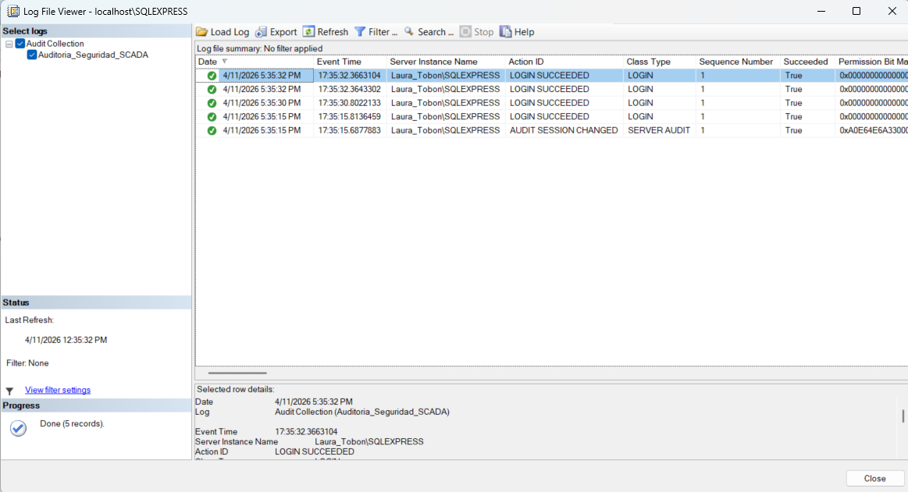

Figura 2
Reporte de auditoría en pdf
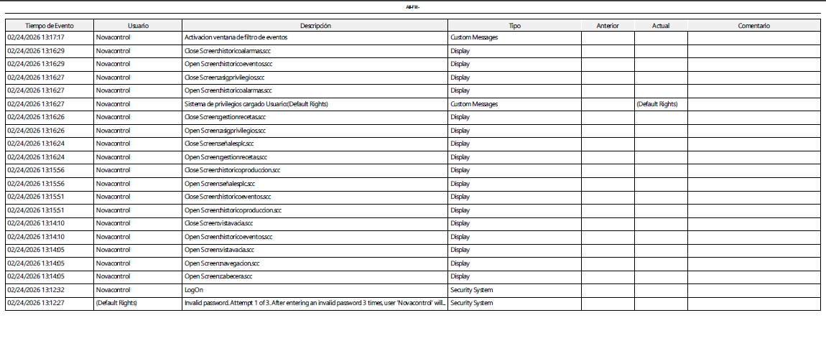
Figura 3
Script de denegación explícita
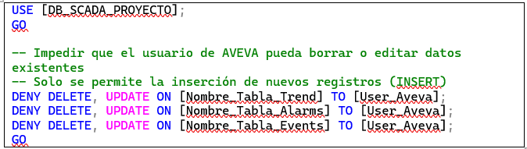
Figura 4
Denegación de permisos por Sistema Operativo a la carpeta DATA
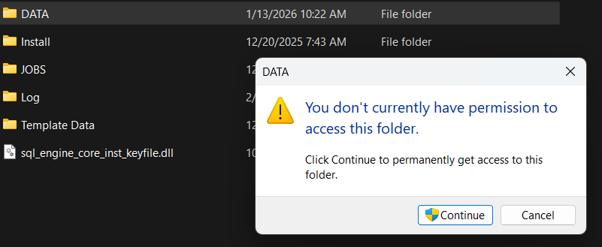

6. Conclusiones y recomendaciones

6.1. Conclusiones
Se concluye que el análisis normativo permitió diseñar una arquitectura de seguridad robusta que actualmente cubre el 100% de las variables críticas de la envasadora All-Fill. La definición de roles y políticas de acceso garantizó que la Atribuibilidad (ALCOA+) pasara de ser un proceso administrativo a una restricción técnica infranqueable, logrando que el sistema identifique de forma única al autor de cada transacción.
El desarrollo de los módulos de e-Signature y captura de eventos críticos impactó positivamente en la integridad de la empresa al eliminar la posibilidad de realizar cambios no autorizados en setpoints. La implementación aseguró la vinculación lógica entre el usuario y el registro, reduciendo a cero el riesgo de repudiación de firmas en el entorno SCADA.

La transición técnica de SQLite hacia un motor de base de datos corporativo (SQL Server) y el blindaje a nivel de sistema operativo permitieron implementar un repositorio de Audit Trail inalterable. El uso de controles de integridad y scripts de denegación de borrado garantiza que la planta de procesos cuente hoy con una base de datos de "solo adición", cumpliendo con el estándar de oro de la FDA para la permanencia de registros.

La implementación del módulo de visualización tipo dashboard transformó los datos aislados de los PLC Schneider y Mitsubishi en información estratégica. El impacto real es una reducción drástica en el tiempo de auditoría interna, permitiendo a los gerentes consultar la trazabilidad completa del proceso de envasado de manera ágil, legible y totalmente sincronizada con la realidad de la planta.

La ejecución exitosa de los protocolos de calificación validó formalmente que el Sistema de Información opera según lo diseñado bajo condiciones de estrés. Al superar las pruebas de latencia (< 200ms) y recuperación ante fallos de energía, se ratifica que la solución no es solo un desarrollo de software, sino un sistema validado que eleva la competitividad de Nova Control ante entes reguladores internacionales.

Finalmente, se concluye que la ingeniería mecatrónica, al servicio de la ciencia de la información, cumple una función social. El blindaje y la integridad de los datos garantizan que la seguridad de los productos finales de la planta no sea comprometida, reafirmando que la precisión técnica es el principal garante de la salud del consumidor final.

6.2. Recomendaciones
Se recomienda a Nova Control S.A.S. estandarizar el "Modelo de Configuración Segura" desarrollado en este proyecto para futuras máquinas de envasado. El uso de los scripts de blindaje en SQL Server y las políticas de grupos en Windows pueden ser replicados para crear una línea de producción homogénea y validable.

Se sugiere establecer un calendario de auditoría trimestral de los registros de SQL Server y una revisión semestral de los usuarios creados en el sistema. Esto con el fin de eliminar cuentas inactivas y asegurar que la capacidad de almacenamiento de la base de datos se mantenga en niveles óptimos.

Dado que se entregaron los manuales técnico y de operación (V0.2), es vital realizar jornadas de capacitación práctica con el personal de planta. El éxito a largo plazo del sistema depende de que los operadores comprendan no solo "cómo" usar la HMI, sino el "porqué" de la importancia de su firma electrónica y la trazabilidad de sus acciones.

Para futuras etapas, se recomienda conectar la envasadora a un dominio centralizado (Active Directory) para la gestión de usuarios, permitiendo que las credenciales de los operadores se gestionen de forma global y no localmente en cada PC industrial.

Referencias

Food and Drug Administration. (1997, Marzo 20). 21 CFR Part 11: Electronic Records; Electronic Signatures. Retrieved from U.S. Food and Drug Administration (FDA): https://www.accessdata.fda.gov/scripts/cdrh/cfdocs/cfcfr/CFRSearch.cfm?CFRPart=11
Food and Drug Administration. (2003). Guidance for Industry: Part 11, Electronic Records; Electronic Signatures — Scope and Application. U.S. Department of Health and Human Services.
ISPE. (2008). A Risk-Based Approach to Compliant GxP Computerized Systems. International Society for Pharmaceutical Engineering.
Laudon, K. C., & Laudon, J. P. (2021). Sistemas de información gerencial. Ciudad de México (Opcional): Pearson Educación 16.ª.
Silberschatz, A., Korth, H. F., & Sudarshan, S. (2019). Database System Concepts 7.ª. McGraw-Hill Education.
Stair, R. M., & Reynolds, G. W. (2018). principios de sistemas de información 13.ª. Cengage Learning.
Turban, E., Volonino, L., & Wood, G. R. (2015). Information technology for management: Digital strategies for insight, action, and sustainable performance 10.ª. Wiley.
World Health Organization. (2016). Guidance on good data and record management practices.

Anexos

Los anexos de Manual técnico y Manual del sistema son documentos confidenciales entregados a la empresa nova control, pero están disponibles para revisión directa de la universidad.

